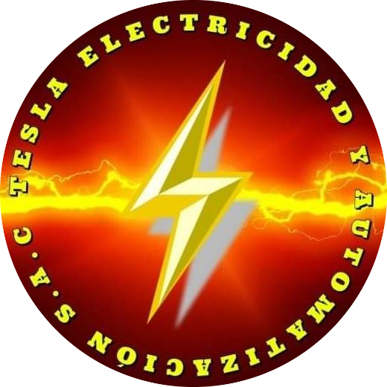 | TESLA ELECTRICIDAD Y AUTOMATIZACIÓN S.A.C.  RUC: 20601138787  Jr. Las Ágatas Mz B Lote 09, Urb. San Carlos, SJL  Teléfono: 906 315 961  Email: ingenieria.teslaelectricidad@gmail.com

INFORME EJECUTIVO
Formato APA
Informe Ejecutivo
Autor: Tesla Electricidad
23/12/2025 | Código: INF-EJEC-001

Cliente: Rogelio Infantas Contreras
Fecha: 23/12/2025
Código: INF-EJEC-001

ABSTRACT
Abstract del informe ejecutivo...
Palabras clave: Instalaciones eléctricas, Ingeniería, Automatización

1. INTRODUCCIÓN
El presente informe ejecutivo presenta los hallazgos y recomendaciones derivados del análisis realizado para Rogelio Infantas Contreras. El estudio se enfoca en proporcionar información técnica relevante para la toma de decisiones estratégicas.

2. METODOLOGÍA
Metodología utilizada en el estudio...

3. RESULTADOS
Resultados obtenidos del análisis...

4. DISCUSIÓN
Discusión de los resultados...

CONCLUSIONES
Basándose en los resultados obtenidos y la discusión presentada, se concluye que el análisis realizado proporciona información valiosa para la toma de decisiones estratégicas en el ámbito de las instalaciones eléctricas y automatización.

REFERENCIAS
Autor, A. (2024). Título del artículo. Revista Científica.

TESLA ELECTRICIDAD Y AUTOMATIZACIÓN S.A.C.
RUC: 20601138787 | Teléfono: 906 315 961
Email: ingenieria.teslaelectricidad@gmail.com
Jr. Las Ágatas Mz B Lote 09, Urb. San Carlos, SJL

